Kom og prøv
Gratis prøvetime

Kig forbi på vores nye xxx-hold for alle piger/drenge/børn ml. x og x år/voksne og prøv at være med. Tag evt. din ven med.

Indsæt evt. et foto af en træningssituation fra holdet
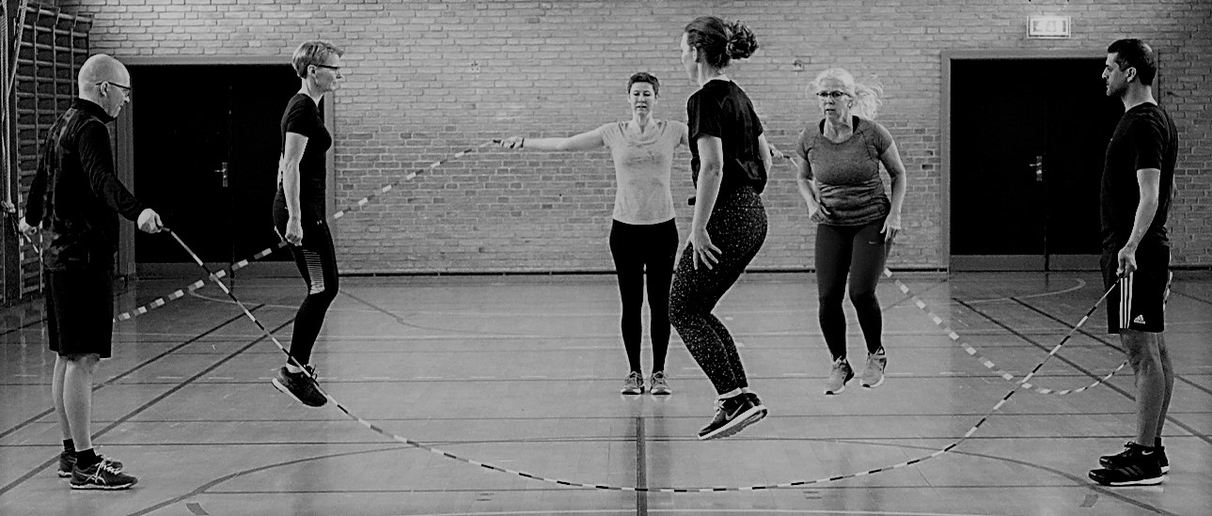

Alle er velkomne.
Det kræver ikke, at du har prøvet det før.

Vores instruktør NN står klar til at tage imod dig (indsæt evt. et foto af instruktør).

Holdet træner hver xxxdag kl. xx til xx på skolen/i hallen.
Alle træninger/første træning i september er åbne for alle, der har lyst til at prøve.

Læs mere om holdet på vores hjemmeside/facebook side.

Har du spørgsmål, så kontakt:
Navn, funktion i foreningen
Mobil

Vel mødt
Foreningens navn

